

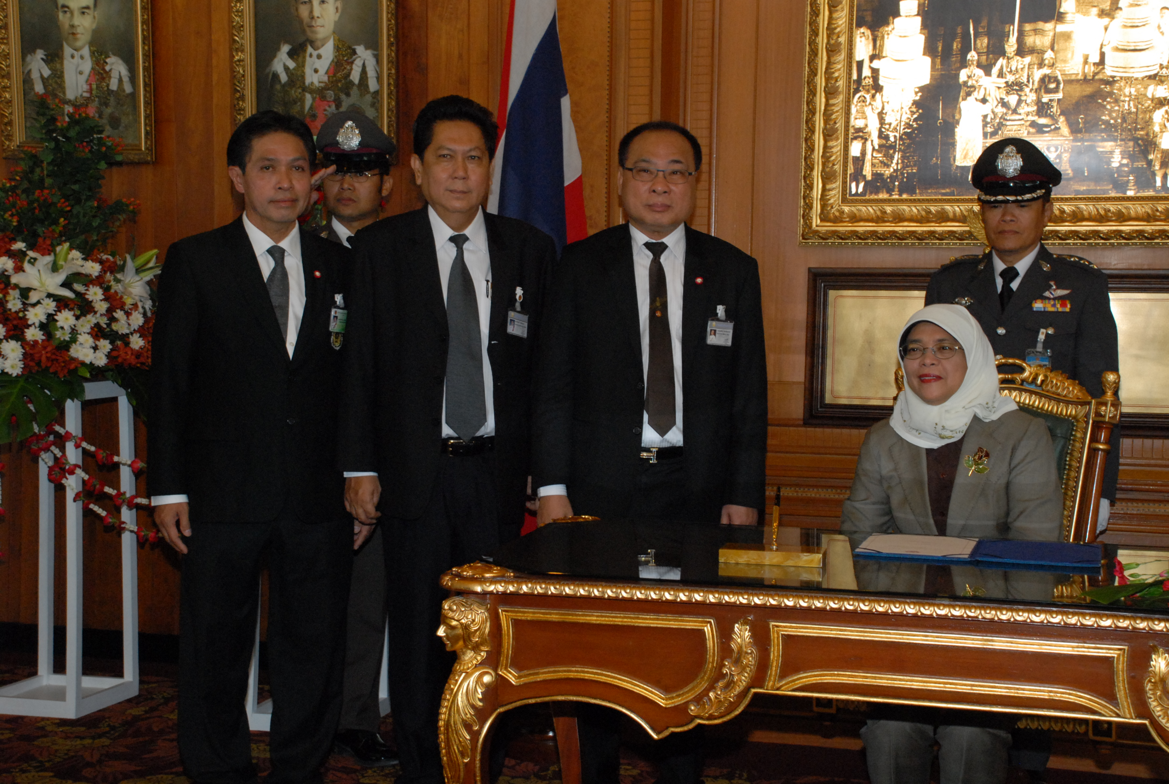

ประธานรัฐสภาให้การรับรองประธานรัฐสภาสิงคโปร์

นายสมศักดิ์ เกียรติสุรนนท์ ประธานรัฐสภา ให้การรับรอง นางฮาลิมา ยาข็อบ ประธานรัฐสภาสาธารณรัฐสิงคโปร์ เนื่องในโอกาสที่เดินทางมาเยือนประเทศไทยอย่างเป็นทางการ ในฐานะแขกของรัฐสภาไทย ณ บริเวณหน้าห้องประชุมรัฐสภา ชั้น ๒ อาคารรัฐสภา ๑ โดยมี นายวิสุทธิ์ ไชยณรุณ รองประธานสภาผู้แทนราษฎร คนที่สอง และ นายสุวิจักขณ์ นาควัชระชัย เลขาธิการสภาผู้แทนราษฎร ร่วมให้การรับรอง

******************************

